Задать вопрос

Галактика
Главная / Проекты центра / Галактика
Проект «Галактика» - победитель конкурсного отбора инфраструктурных проектов по созданию специализированных социальных служб, оказывающих помощь детям и семьям с детьми, находящимся в трудной жизненной ситуации.
Конкурс проводился в 2020 году Фондом поддержки детей, находящихся в трудной жизненной ситуации.
Проект получит финансирование в объеме 4 700 000 рублей, из них 3 900 000 рублей - средства гранта, 600 000 - собственные средства центра, 200 000 рублей - привлеченные средства сторонних организаций и спонсоров.
Срок реализации: 1 апреля 2021 г. – 30 сентября 2022 г.
Цель проекта: создание в Белгородской области социальной службы «Микрореабилитационный центр» для детей-инвалидов с заболеваниями центральной нервной системы и опорно-двигательного аппарата»

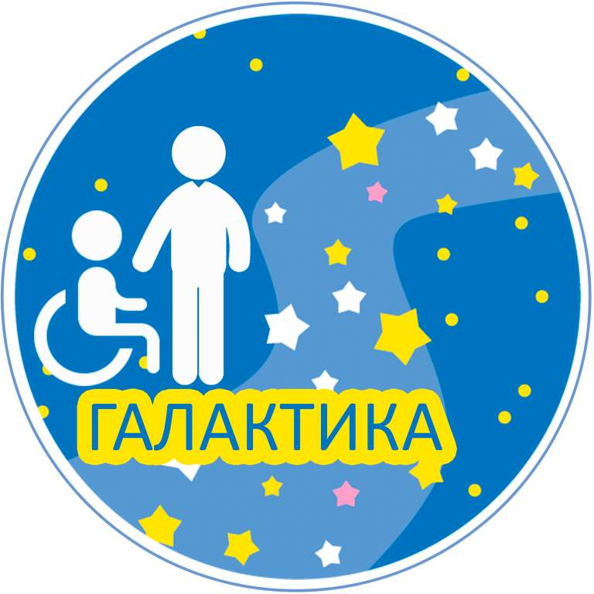
Проект получил название «Галактика», поскольку в его основе особенность любой галактической системы: все объекты в ее составе участвуют в движении относительно общего центра масс.
Главное звено, центр проекта – ребенок, нуждающийся в поддержке и реабилитации. Создаваемый микрореабилитационный центр объединяет вокруг участников целевой группы все уровни функционирования и направляет адресную помощь каждому из детей и семей, их воспитывающих.
Предлагаемая организационная форма работы микрореабилитационного центра состоит из 3 уровней:
1 уровень – выездной микрореабилитационный центр, организуется на базе ОГБУ «Реабилитационный центр для детей и подростков с ограниченными возможностями имени В.З. Гетманского» (с. Веселая Лопань Белгородского района).
2 уровень – 12 домашних микрореабилитационных центров, создаются в семьях в трех районах Белгородской области: Алексеевском, Корочанском, Чернянском и г.Белгороде.
3 уровень – 4 территориальных кабинета реабилитации как дополнительная форма работы выездного микрореабилитационного центра с семьями, организуются в трех районах Белгородской области и Белгороде при учреждениях социальной защиты населения (МБУ «Многопрофильный центр социальной помощи семье и детям «Семья» Алексеевского городского округа, МБУ «Чернянского района «Центр социальной помощи семье и детям «Семья», МБУ «Комплексный центр социального обслуживания населения Корочанского района», МБУ "Комплексный центр социального обслуживания населения города Белгорода". На базе ОГБУ «Реабилитационный центр для детей и подростков с ограниченными возможностями имени В.З. Гетманского» предусмотрено создание пункта проката технических средств реабилитации психолого-педагогического, коррекционно-развивающего оборудования, в том числе компьютерных коррекционных игр, которое будет по необходимости передаваться на территориальные площадки и в семьи целевой группы.
Результатом выполнения проекта станут реализация 28 индивидуальных программ медико-социальной и психолого-педагогической реабилитации детей-инвалидов с заболеваниями опорно-двигательного аппарата и центральной нервной системы, в т.ч. с множественными нарушениями. В проекте предусмотрена разработка программ обучения родителей и специалистов реабилитационных площадок проведению в домашних условиях механотерапии, массажа, физиопроцедур, психолого-педагогического и эрготерапевтического сопровождения реабилитационного процесса. Обучение родителей использованию реабилитационного оборудования и повышение их компетенции в вопросах комплексной реабилитации и абилитации детей будет реализовано в ходе проведения теоретических и практических занятий, а также онлайн консультирования.
Качество и эффективность при решении задач проекта будут обеспечены с помощью регулярной организация выездов мобильной междисциплинарной службы в территориальные кабинеты реабилитации и семьи-участники проекта. Также запланировано повышение профессиональных компетенций специалистов центра по направлению деятельности микрореабилитационного центра. В финале проекта состоится общественная экспертиза, утверждающая его результаты и рекомендации по разработке информационно-методических материалов для специалистов, обеспечивающих тиражирование эффективных практик деятельности созданной социальной службы.
Задачи проекта
Задача 1. Создание условий, обеспечивающих управлением проектом, организацию и открытие социальной службы «Микрореабилитационный центр».
В рамках решения первой задачи предусмотрены: разработка и утверждение документов и материалов, обеспечивающих реализацию проекта; создание и деятельность рабочей группы по управлению проектом; проведение организационного семинара для участников проекта; создание и оснащение территориальных кабинетов реабилитации в муниципальных образованиях области; разработка и выполнение программы информационного сопровождения проекта; повышение профессиональных компетенций специалистов центра.
Задача 2. Реализация программы работы микрореабилитационного центра с оказанием помощи целевым группам.
Для решения второй задачи запланировано: формирование целевой группы проекта, разработка программ работы с целевой группой; информирование представителей целевой группы проекта и общественности о деятельности социальной службы; создание условий для проведения реабилитационных мероприятий на дому; организация мероприятий выездного микрореабилитационного центра в территориальных кабинетах реабилитации и домашнего микрореабилитационного центра в семьях-участниках проекта; обучение родителей использованию реабилитационного оборудования и повышение их компетенции в вопросах комплексной реабилитации и абилитации детей; мониторинг реализации комплекса мероприятий проекта и достижения планируемых результатов.
Задача 3. Распространение опыта реализации проекта.
С целью решения третьей задачи будет организована разработка информационно-методических материалов для специалистов, обеспечивающих тиражирование эффективных практик деятельности созданной социальной службы (на электронных носителях), а также размещение данных материалов на сайте заявителя; запланировано издание информационно-методических материалов для родителей по комплексной реабилитации детей-инвалидов в домашних условиях; проведена итоговая конференция для специалистов по оценке эффективности проектной деятельности, распространению ее результатов, планированию дальнейшей работы службы.
Соисполнители мероприятий проекта
1. Муниципальное бюджетное учреждение «Комплексный центр социального обслуживания населения города Белгорода» (МБУ «Комплексный центр социального обслуживания населения города Белгорода».
2. Муниципальное бюджетное учреждение «Многопрофильный центр социальной помощи семье и детям «Семья» Алексеевского городского округа.
3. Муниципальное бюджетное учреждение системы социальной защиты населения «Комплексный центр социального обслуживания населения Корочанского района» (МБУССЗН «Комплексный центр социального обслуживания населения Корочанского района»).
4. Муниципальное бюджетное учреждение «Комплексный центр социального обслуживания населения Чернянского района» (МБУ «КЦСОН Чернянского района»).
На базе комплексных центров социального обслуживания населения будут организованы кабинеты реабилитации, специалисты которых являются реабилитационными менеджерами по сопровождению семей, участвующих в проекте. Кроме того, будет использован кадровый состав специалистов – педагогических и медицинских работников, непосредственно оказывающих услуги на дому.

